**O B E C Z B R A Š Í N**

**Obecně závazná vyhláška**

**POŽÁRNÍ ŘÁD OBCE**

*Zastupitelstvo obce Zbrašín se na svém zasedání dne 10.4. 2025 usneslo vydat na základě § 29 odst. 1 písm. o) bod 1. zákona č. 133/1985 Sb., o požární ochraně, ve znění pozdějších předpisů (dále jen „zákon o požární ochraně“), a v souladu s § 10 písm. d) a § 84 odst. 2 písm. h) zákona č. 128/2000 Sb., o obcích (obecní zřízení), ve znění pozdějších předpisů, tuto obecně závaznou vyhlášku (dále jen „tato vyhláška“):*

**Článek 1**

**Úvodní ustanovení**

Požární řád obce Zbrašín upravuje organizaci a zásady zabezpečení požární ochrany v obci dle § 15 odst. l nařízení vlády č. 172/2001 Sb., k provedení zákona o požární ochraně, ve znění nařízení vlády č. 498/2002 Sb.

**Článek 2**

**Vymezení činnosti osob pověřených zabezpečováním požární ochrany v obci**

1. Ochrana životů, zdraví a majetku občanů před požáry, živelními pohromami a jinými mimořádnými událostmi na území obce je zajištěna jednotkou Sboru dobrovolných hasičů obce Zbrašín (dále jen „JSDHO Zbrašín“) podle čl. 5 této vyhlášky, a dále jednotkami požární ochrany uvedenými v příloze č. 1 této vyhlášky.
2. K zabezpečení úkolů podle odst. 1 se úkoluje:
3. zastupitelstvo obce – projednáním úrovně a stavu požární ochrany v obci minimálně jedenkrát za rok a vždy po závažných mimořádných událostech majících vztah k požární ochraně,
4. starosta obce – předkládáním zprávy o stavu požární ochrany v obci nejméně jedenkrát za rok zastupitelstvu obce k projednání, a dále vždy po závažných mimořádných událostech majících vztah k požární ochraně.

**Článek 3**

**Podmínky požární bezpečnosti při činnostech nebo v objektech se zvýšeným nebezpečím vzniku požáru se zřetelem na místní podmínky**

1. Podmínky zabezpečení požární ochrany v době zvýšeného nebezpečí vzniku požáru stanoví kraj svým nařízením.[1])
2. Podmínky k zabezpečení požární ochrany při akcích, kterých se zúčastňuje větší počet osob, stanoví kraj svým nařízením.[2])
3. Obec nestanoví se zřetelem na místní situaci žádné další podmínky požární bezpečnosti při činnostech a v objektech se zvýšeným nebezpečím vzniku požáru, ani při akcích, kterých se zúčastňuje větší počet osob.

**Článek 4**

**Způsob nepřetržitého zabezpečení požární ochrany v obci**

1. Ochrana životů, zdraví a majetku občanů před požáry, živelními pohromami a jinými mimořádnými událostmi na území obce je zabezpečena jednotkami požární ochrany uvedenými v čl. 5 a příloze č. 1 této vyhlášky.
2. Přijetí ohlášení požáru, živelní pohromy či jiné mimořádné události je zabezpečeno systémem ohlašoven požárů uvedeným v čl. 7 této vyhlášky.

**Článek 5**

**JSDHO Zbrašín, kategorie, početní stav a vybavení**

1. Údaje o dislokaci, kategorii a početním stavu JSDHO Zbrašín a jejím vybavení požární technikou a věcnými prostředky jsou uvedeny v příloze č. 2 této vyhlášky.
2. Členové jednotky se při vyhlášení požárního poplachu co nejrychleji dostaví do požární zbrojnice ve Zbrašíně, Zbrašín 94, nebo na jiné místo stanovené velitelem JSDH obce.

**Článek 6**

**Přehled o zdrojích vody pro hašení požárů**

**a podmínky pro zajištění jejich trvalé použitelnosti**

1. Vlastník nebo uživatel zdrojů vody pro hašení požárů je povinen tyto udržovat v takovém stavu, aby bylo umožněno použití požární techniky a čerpání vody pro hašení požárů[3]).
2. Zdroje vody pro hašení požárů jsou stanoveny v nařízení kraje[4]). Zdroje vody pro hašení požárů na území obce jsou uvedeny v příloze č. 3 vyhlášky.
3. Obec nad rámec nařízení kraje nestanovila další zdroje vody pro hašení požárů.

**Článek 7**

**Systém ohlašoven požárů a dalších míst, odkud lze hlásit požár a způsob jejich označení**

1. Obec zřizuje následující ohlašovnu požárů, která je trvale označena tabulkou „Ohlašovna požárů“ a nachází se v budově Obecního úřadu Zbrašín, Zbrašín 23, telefonní č. 415 696 267 a 721 141 188.
2. Obec nezřizuje žádná další místa pro hlášení požárů, která by byla trvale označena tabulkou „Zde hlaste požár“ nebo symbolem telefonního čísla „150“.

**Článek 8**

**Způsob vyhlášení požárního poplachu**

1. Vyhlášení požárního poplachu v obci se provádí signálem „POŽÁRNÍ POPLACH”, který je vyhlašován přerušovaným tónem sirény po dobu jedné minuty (25 sec. tón – 10 sec. pauza – 25 sec. tón) nebo vyhlašovaným sirénou (napodobuje hlas trubky, troubící tón „HO – ŘÍ”, „HO – ŘÍ”) po dobu jedné minuty (je jednoznačný a nezaměnitelný s jinými signály).
2. V případě poruchy zařízení dle odst. 1 se požární poplachy vyhlašuje obecním rozhlasem, dopravním prostředkem vybaveným audiotechnikou, anebo přímým voláním „Hoří“ od úst k ústům.

**Článek 9**

**Seznam sil a jednotek požární ochrany podle výpisu**

**z požárního poplachového plánu kraje**

Seznam sil a jednotek požární ochrany podle výpisu z požárního poplachového plánu Ústeckého kraje[5]) je uveden v příloze č. 1 této vyhlášky.

**Článek 10**

**Účinnost**

Tato vyhláška nabývá účinnosti počátkem patnáctého dne následujícího po dni jejího vyhlášení.

|  |  |
| --- | --- |
| _________________________ | _________________________ |
| Ing. Vladimír Hilas v.r.  místostarosta | Ing. Pavla Balážová v.r.  starostka |

**Příloha č. 1 obecně závazné vyhlášky požární řád**

**Seznam sil a prostředků jednotek požární ochrany**

**podle požárního poplachového plánu Ústeckého kraje – Zvláštní stupeň**

**Zbrašín - okres Louny**

**1. stupeň 2. stupeň 3. stupeň**

- HS Louny - Líšťany - Domoušice

- Zbrašín - Tuchořice - CHS Žatec

- Cítoliby - Ročov - Černčice

- Hřivice - Postoloprty - Lenešice

- HS Bitozeves - Veltěže

- Smolnice

**Příloha č. 2 obecně závazné vyhlášky požární řád**

**A) Dislokace, kategorie a početní stav JSDHO Zbrašín**

|  |  |  |
| --- | --- | --- |
| **Dislokace JSDHO Zbrašín** | **Kategorie JSDHO Zbrašín** | **Počet členů JSDHO Zbrašín** |
| Zbrašín | JPO V. | 10 |

**B) Vybavení JSDHO Zbrašín**

|  |  |
| --- | --- |
| **Požární technika a věcné prostředky požární ochrany** | **Počet** |
| DA/F Transit | 1 |
| Elektrocentrála | 1 |
| Motorová pila | 1 |
| Plovoucí čerpadlo | 1 |
| PN/ Přívěs Agados | 1 |
| Přívěs hasičský | 1 |
| Stříkačka | 1 |

**Příloha č. 3 k obecně závazné vyhlášce č. 1/2025, kterou se vydává požární řád**

1. **Přehled zdrojů vody určených pro hašení požárů z nařízení kraje**

|  |  |  |  |  |  |  |  |  |
| --- | --- | --- | --- | --- | --- | --- | --- | --- |
| Okres | Obec | Část obce | Zdroj vody | Adresa/ místo | místo Souřadnice GPS N | Souřadnice GPS E | Objem v m3/ DN hydrantu | Odpovědná osoba |
| Louny | Zbrašín | Hořany | požární nádrž | u Kříže | 50,29423218 | 13,75165603 | 1200 | obec |
| Louny | Zbrašín | Senkov | požární nádrž | u dětského hřiště | 50,29222543 | 13,78061193 | 600 | obec |
| Louny | Zbrašín | Zbrašín | požární nádrž | na návsi | 50,29939324 | 13,76500075 | 100 | obec |
| Louny | Zbrašín | Zbrašín - Kocanda | požární nádrž | u čp. 108 | 50,2853973 | 13,77766175 | 50 | fyzická osoba |

1. **Plánek obce s vyznačením zdrojů vody pro hašení požárů, čerpacích stanovišť a směru příjezdu k nim**

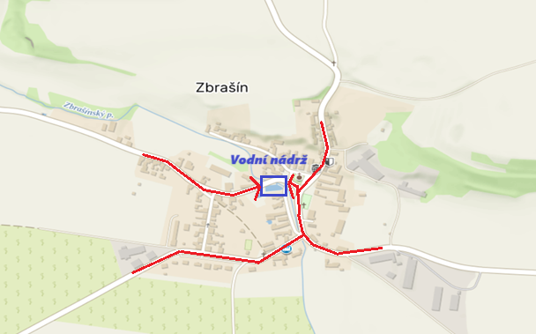Zbrašín:

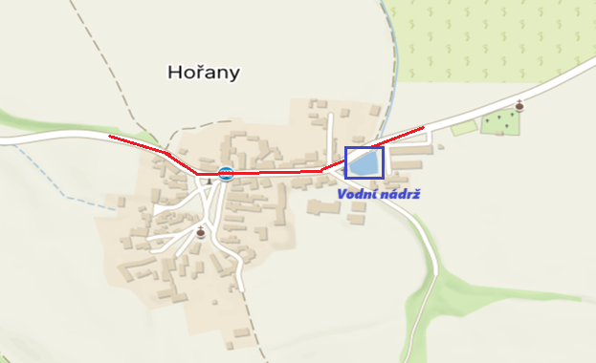Hořany:

Senkov: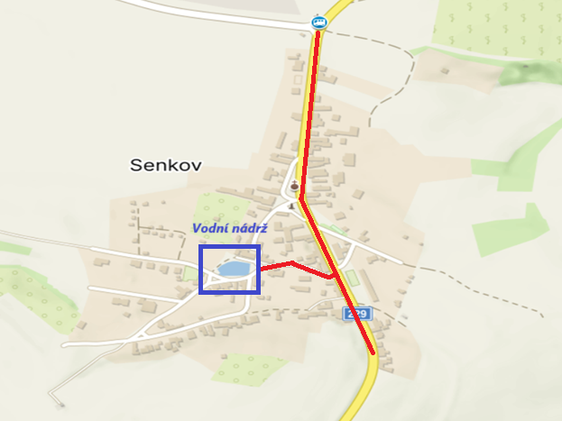

Kocanda:

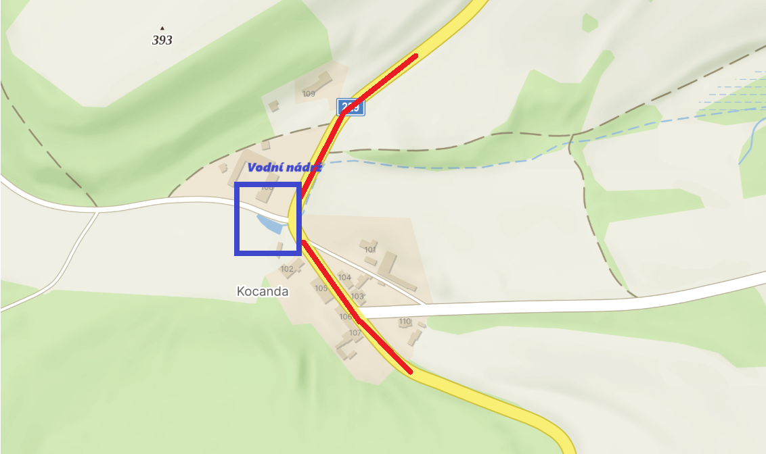

1. ) nařízení Ústeckého kraje č. 5/2003, ze dne 12. 11. 2003, kterým se stanoví podmínky k zabezpečení požární ochrany v době zvýšeného nebezpečí vzniku požárů
2. ) nařízení Ústeckého kraje č. 7/2003, ze dne 12. 11. 2003, kterým se stanoví podmínky k zabezpečení požární ochrany při akcích, kterých se zúčastňuje větší počet osob
3. ) § 7 odst. 1 zákona o požární ochraně
4. ) nařízení Ústeckého kraje č. 8/2012 ze dne 19.02.2012
5. ) nařízení Ústeckého kraje č. 2/2025, kterým se vydává Požární poplachový plán Ústeckého kraje, ze dne 28. 1. 2025